实现下面的页面
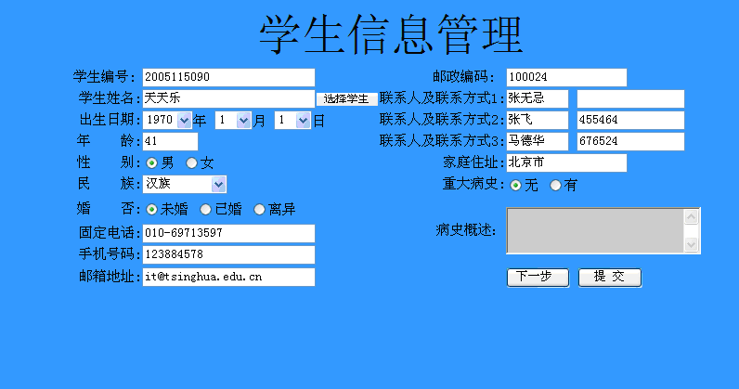
要求：
- 学生编号和学生姓名不能为空
- 手机号码必须为11位
- 邮政号码必须为6位
- 邮箱必须含有@符号
- 婚否必须选择。
- 判断年龄只能是数值。
- 学生姓名通过点击选择学生按钮弹出学生选择框，选中选择之后按确定，将选中的值返回到学生姓名文本框中。
学生选择框如下：
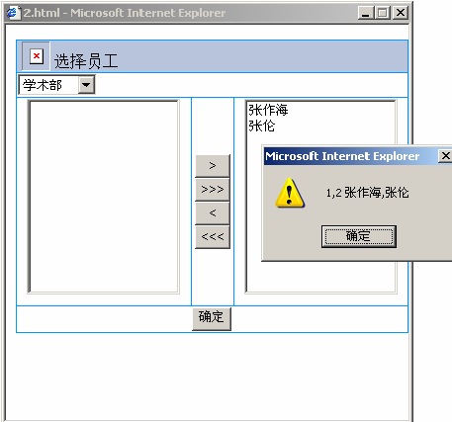
如果以上条件不符合不给提交。

